Воспринимать окружающую среду организму позволяют органы чувств и свойства раздражимости и чувствительности.
Раздражимость – общее свойство живых организмов, способность отвечать на воздействия окружающей среды.
Чувствительность – свойство любого организма воспринимать раздражения из внешней среды и от собственных тканей и органов.
Овладение этими свойствами позволяет наличие нервных клеток. Рассмотрим их строение. Тело клетки имеет звездчатую форму из-за наличия коротких отростков, с помощью которых они соединяются друг с другом и образуют нервную сеть. Этот тип строения нервной системы характерен кишечнополостным: гидре, медузам, губкам. Раздражение даже небольшого участка тела ведет к реагированию всех нервных клеток и изменению положения тела за счет передачи возбуждения кожно-мускульным клеткам.
Рефлекс – ответная реакция организма на раздражение сокращение гидры(видеоролик).
Давайте вспомним, какой рефлекс мы наблюдали в ходе проведения лабораторных работ с инфузорией туфелькой?
Правильно – инфузория не подплывает к кристаллам поваренной соли, расположенными на дне сосуда.
Рефлексы бывают врожденные и приобретенные. К врожденным относятся: сосание молока детенышами, подача голоса. К приобретенным рефлексам можно отнести попрошайничество животных, выполнение несложных команд. В основе данных рефлексов лежит подкрепление выполненных действий едой и т.п.
Вывод: Развитие нервной системы привело к значительному усложнению всех его отделов, поэтому поведение животных становится все более сложным и многоплановым в зависимости от характера воздействий среды на организм.
В основе всех реакций организма лежит рефлекс – ответная реакция организма на любое воздействие раздражителя.
Приведите примеры рефлексов у млекопитающих.
Чем выше организация животного, тем больше у него возможностей для выбора ответной реакции. Выбор зависит от анализа всех условий данной ситуации, а это возможно только при наличии развитого головного мозга и особенно коры переднего мозга.
Таким образом в жизни большинства животных рефлекс и инстинкт играет настолько важную роль, что без них просто невозможно существование животного.
Дальнейшее развитие нервной системы беспозвоночных животных шло в направлении концентрации нервных клеток в определенных местах тела. Сформировалась нервная ткань.
Рассмотрим эволюционные этапы развития нервной системы:
- Диффузная нервная система (у кишечнополостных)
- Узловая нервная система (у червей, моллюсков, насекомых, ракообразных)
- Нервная трубка (у позвоночных)

Как связано увеличение нервной массы и усложнение нервной системы поведением животных?
Из беспозвоночных животных насекомые, паукообразные имеют самую сложную нервную систему и как следствие- самое сложное поведение (пчелы, муравьи и т.д.).
Нервная система хордовых животных достигает наибольшего развития.
У ланцетника - полая трубка с расширенным головным концом (зачаток головного мозга).
Из чего же состоит нервная системы у позвоночных животных? Внимательно посмотрите на слайд и попробуйте назвать её части.
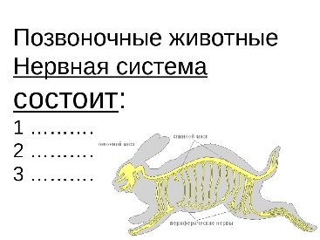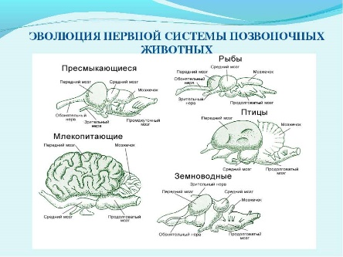
Молодцы, зарисуем схему строения нервной системы позвоночных.
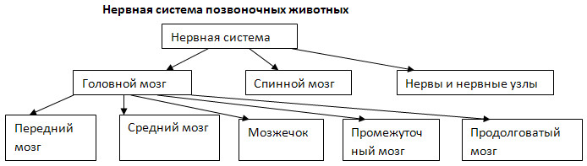
Головной мозг позвоночных.
Рыбы. Самый задний отдел головного мозга, который переходит в спинной мозг, - продолговатый мозг. Над ним находится (возвышается) мозжечок. Затем идет средний мозг - самый крупный отдел у рыб, а к среднему мозгу примыкает передний, который состоит из двух маленьких полушарий. Спереди от полушарий отходят две обонятельные доли, заканчивающиеся обонятельными нервами.
Земноводные. Головной мозг земноводных сложнее, чем у рыб. У них лучше развит передний мозг, уже поделенный на полушария. Есть обонятельные доли и обонятельные нервы. Далее идет промежуточный мозг, а ниже - средний, далее мозжечок, который слабо развит, и продолговатый мозг, который переходит в спинной мозг.
Пресмыкающиеся. Передний мозг увеличен за счет разрастания подкорковых узлов - полосатых тел. Особенно сильно развит мозжечок - отдел мозга, регулирующий координацию движений. Как и у земноводных, есть промежуточной, средний и продолговатый отделы мозга.
Птицы. Нервная система птиц хорошо развита. Особенно сильно развит мозжечок, координирующий движения в полете. Полушария мозга больше, чем у пресмыкающихся, сильно развиты зрительные доли мозга. Довольно большой мозг птиц свидетельствует об их высоком развитии.
Млекопитающие. Прежде всего бросается в глаза увеличение полушарий переднего мозга. Спереди от них отходят крупные обонятельные доли. Ниже переднего мозга находится средний мозг, следом за ним – мозжечок, промежуточный мозг, продолговатый, переходящий в спинной.
Как изменяется головной мозг у позвоночных от класса к классу?
Как же строение головного мозга связано с поведением животного, с развитием его органов чувств?
Хорошо развиты:
У рыб – обоняние, зрение
У земноводных - обоняние, зрение
У пресмыкающихся – обоняние
У птиц – очень хорошее зрение
У млекопитающих – все органы чувств развиты лучше всех других групп животных.
Развитие нервной системы привело к значительному усложнению всех его отделов, поэтому поведение животных становится все более сложным и многоплановым в зависимости от характера воздействий среды на организм.

